技术报告公开信息表
表式号：BG31-01
一、用人单位基本信息
用人单位名称 | 巴斯夫聚氨酯（中国）有限公司 | 统一社会信用代码 | 91440115708216261R
检测报告编号 | 穗职检D2023017 | 检测任务编号 | D2023017
所属行业 | 化工 | 企业规模 | 小型
联系人姓名 | 杨仁君 | 联系电话 | 18676838016
用人单位地址 | 广州市南沙经济技术开发区西部工业区环市大道南408号
二、技术服务项目组人员名单
技术服务机构 | 广州市职业病防治院
项目负责人 | 岑子博
项目组成员 | 靳雅丽、陈坚、肖晓琴
三、现场调查、现场采样、现场检测的专业技术人员名单、时间，用人单位陪同人
工作环节 | 时间 | 参与人员名单 | 用人单位陪同人
现场调查 | 2023.06.06 | 岑子博、肖晓琴 | 杨仁君
现场采样 | 2023.06.26 | 岑子博、靳雅丽、陈坚、肖晓琴 | 杨仁君
现场测量 | 2023.06.26 | 岑子博、靳雅丽、陈坚、肖晓琴 | 杨仁君
四、现场调查、现场采样、现场检测的图像影像
现场调查相片 | 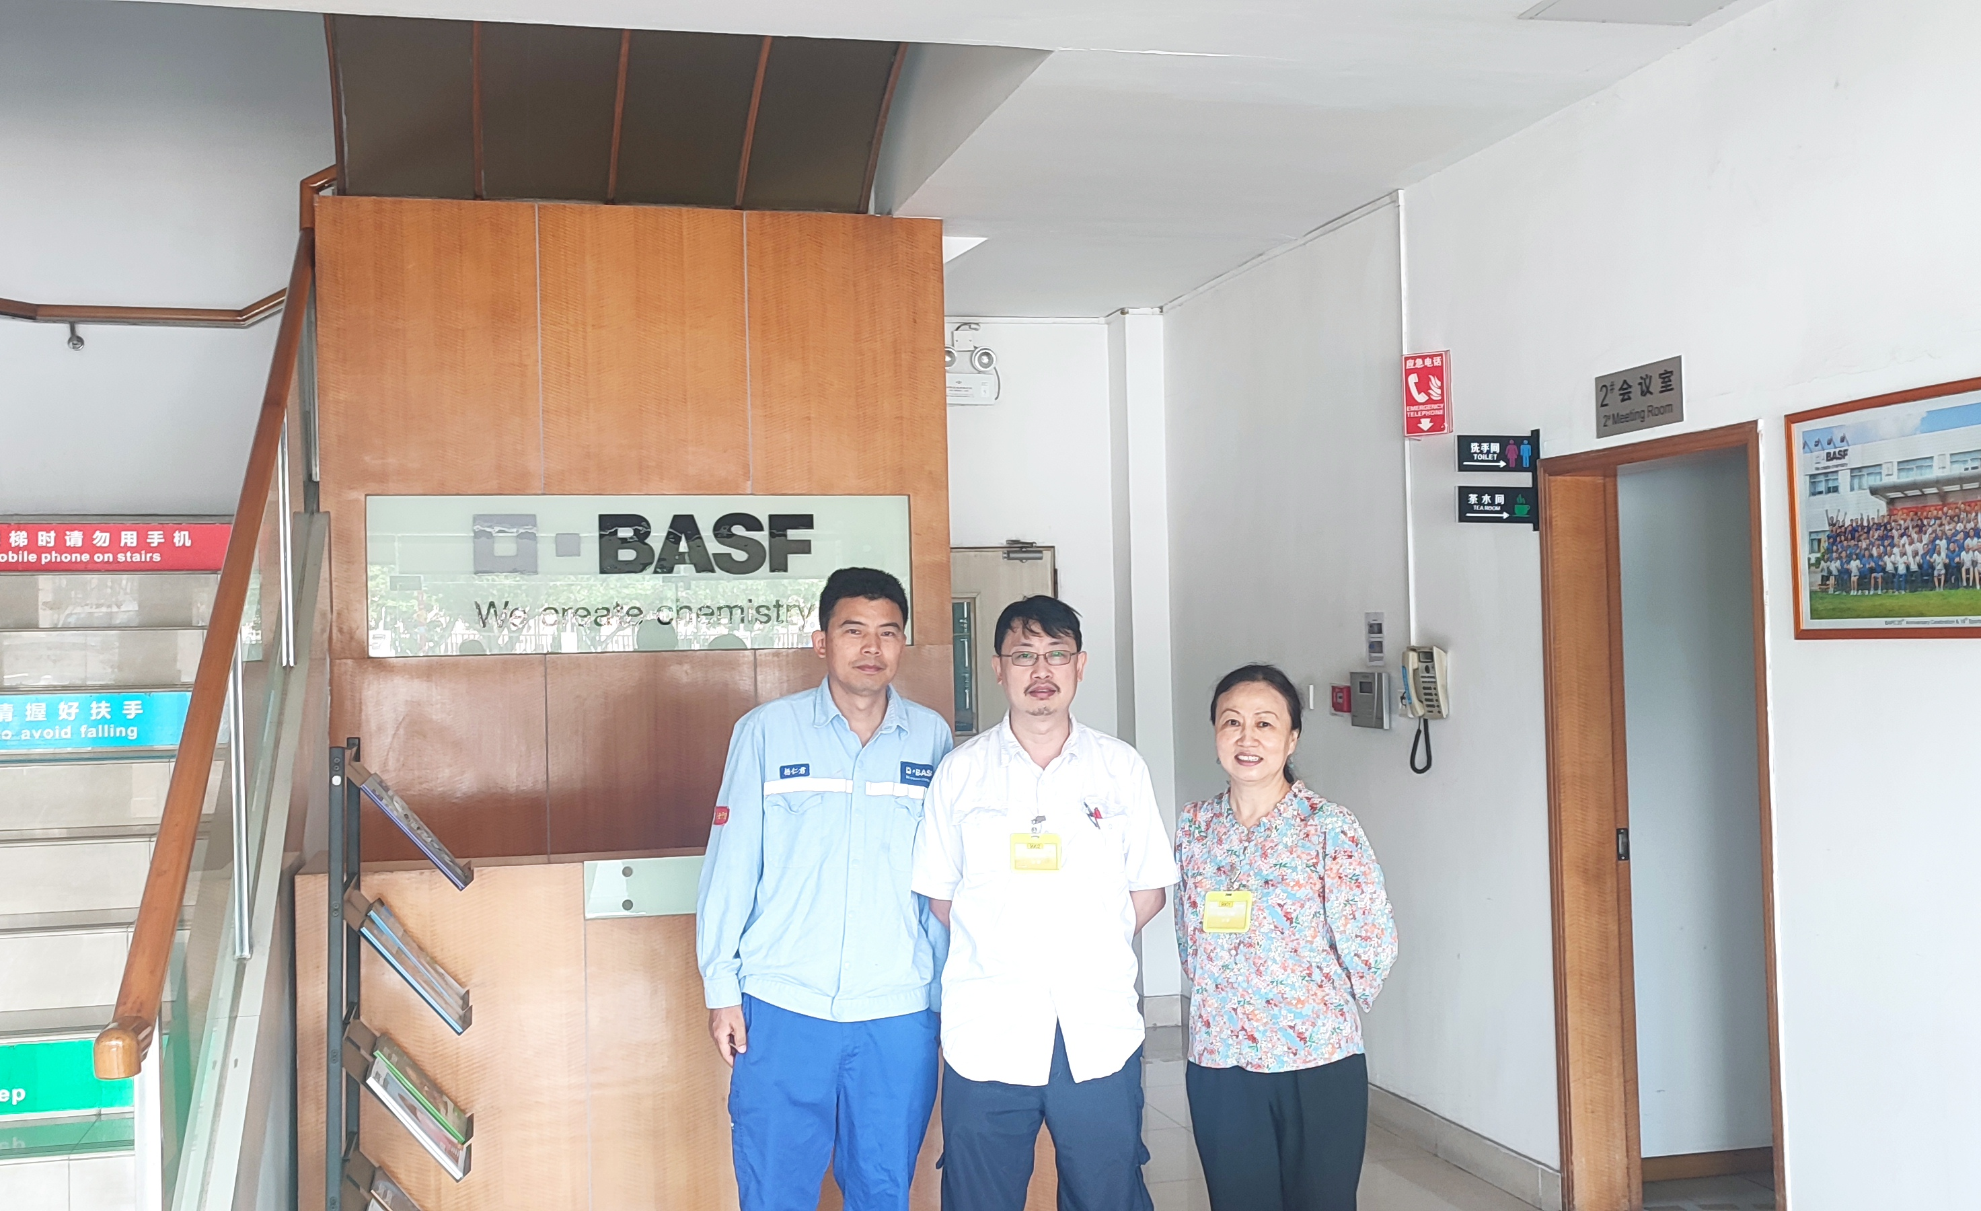
现场采样相片 | 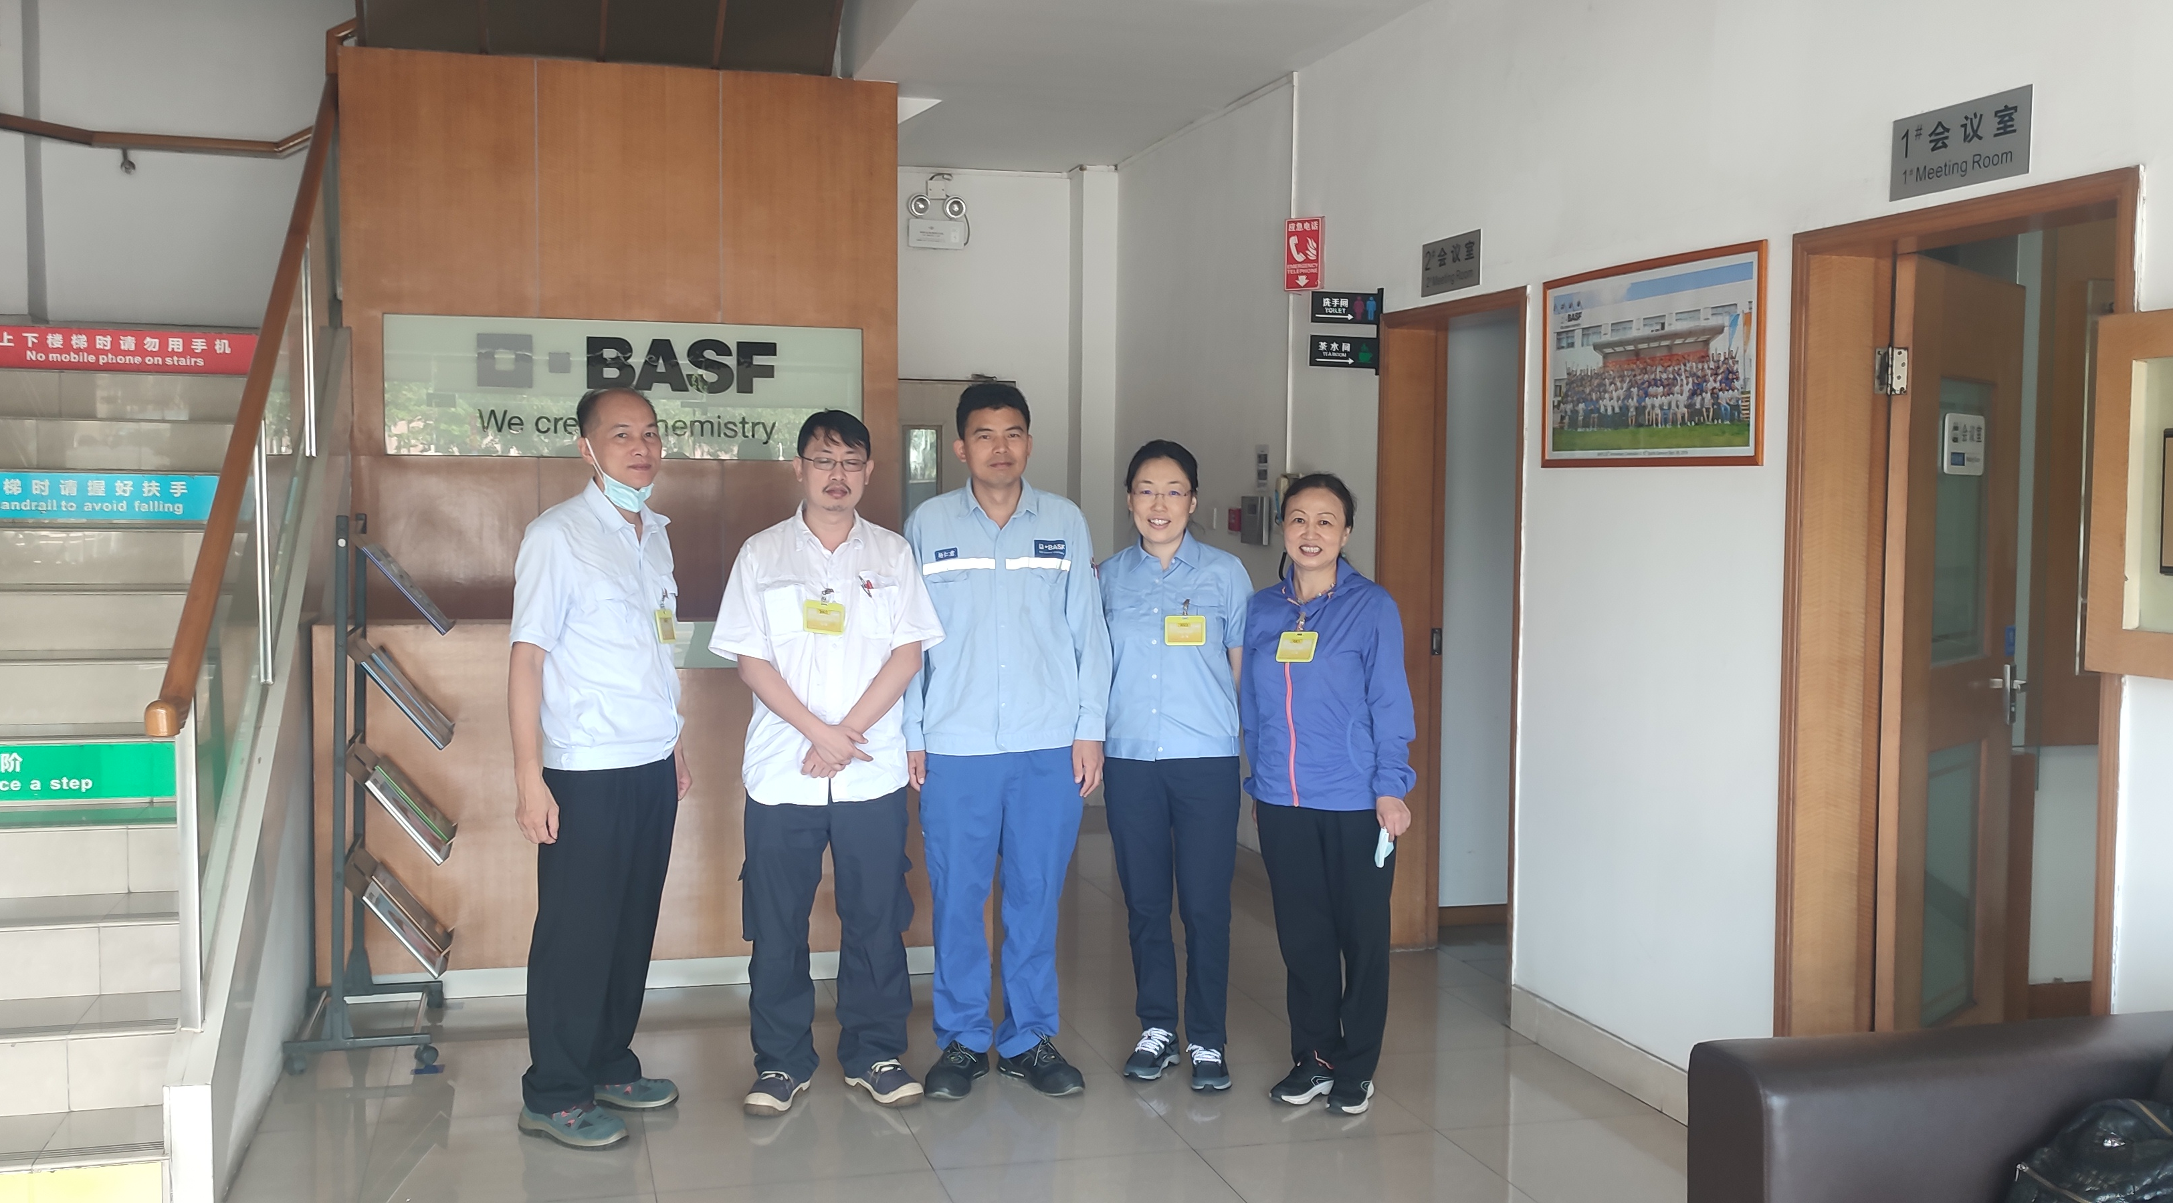
现场采样相片 | 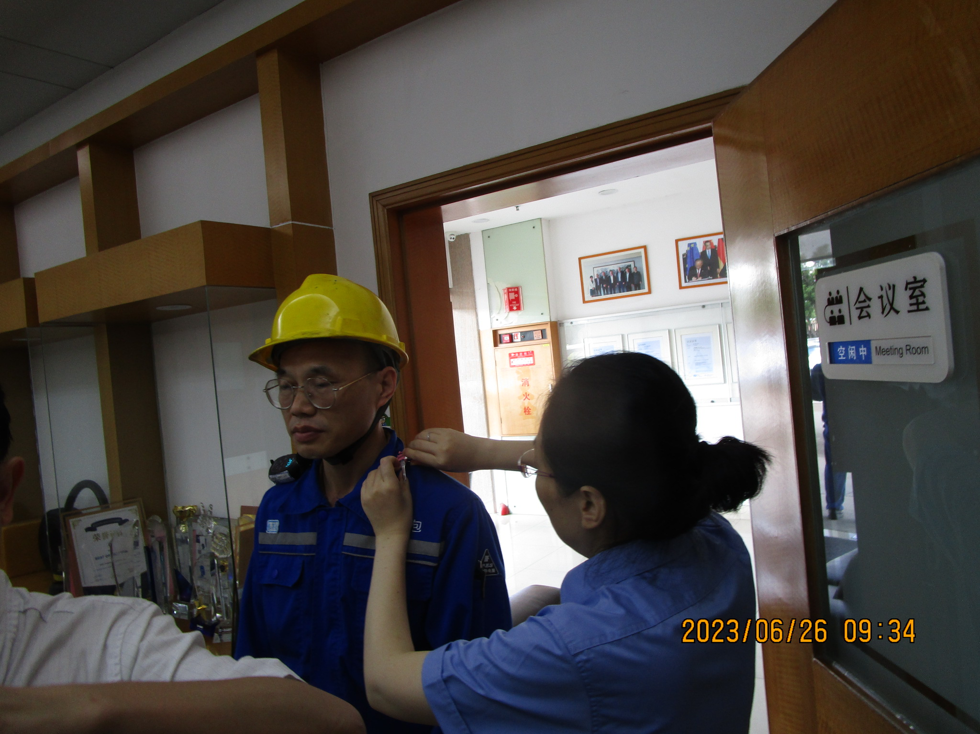
现场测量相片 | 